暖“新”聚能聚合力 共治共建护平安 黄陂区市场监管局开展新就业群体关爱活动
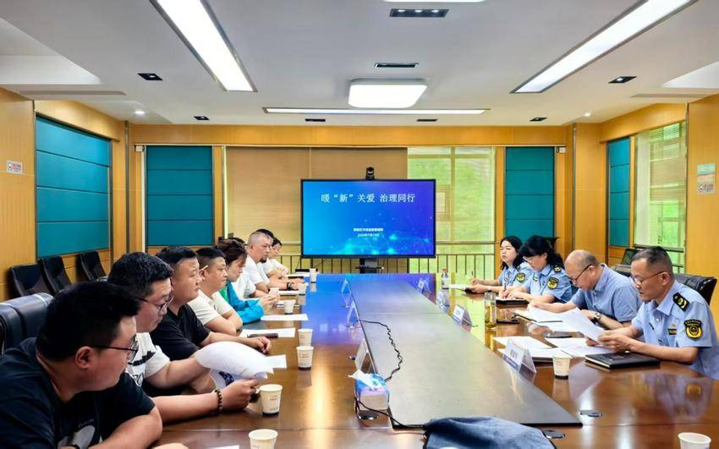
为深化新就业群体党建引领，健全基层食品安全共治体系，压实企业安全生产主体责任，7月16日，黄陂区市场监管局整合网络交易监管科、餐饮服务监管科、机关党委等多科室力量，组织开展“暖‘新’关爱 治理同行”主题活动。活动召集全区美团、淘宝、京东三大平台共15个外卖站点负责人参会，通过政企联动搭建常态化沟通桥梁，切实做实网约配送员群体关爱服务，持续激活基层治理新生力量。
精准宣讲传政策 拧紧责任“安全阀”
活动现场，相关科室围绕核心工作开展精准宣讲。网监科针对外卖站点落实安全生产主体责任、完善配送管理制度、加强配送人员使用电动自行车及蓄电池审查备案、落实车辆改装自查整改和强化安全普法培训增强安全意识等开展宣传指导，全方位落实保障广大市民和外卖骑手生命财产安全。餐饮科提出“两个确保”刚性准则——确保健康证管理到位，建立“一人一证、动态更新、到期提醒”的台账机制，坚决杜绝无证上岗；确保配送卫生达标，定期督促骑手清洁消毒配送箱，从源头避免食品交叉污染。
骑手化身“监督员” 织密共治“防护网”
依托外卖骑手贴近市场、直面商户、穿梭一线的岗位优势，本次活动正式建立外卖骑手食品安全监督员机制，打通食品安全社会监督“最后一米”。针对“幽灵外卖”、商户资质造假、后厨操作不规范、环境卫生不达标等隐形食品安全问题，开通骑手“随手拍、随手报”便捷上报渠道。配套的“收集-转办-反馈”全流程闭环处理机制，确保每一条线索全程可追溯、件件有回音。
暖心赋能办实事 关爱送到“心坎上”
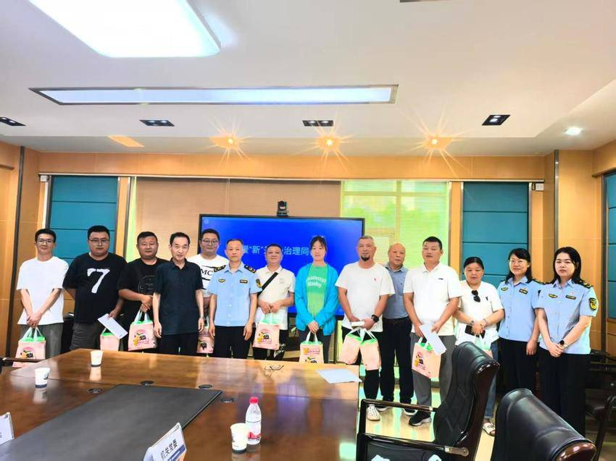
以党建引领暖心服务提质增效，聚焦网约配送员群体实际需求，落地多项惠民暖心举措。依托全区61处户外工作者驿站，全天候为外卖骑手提供饮水补给、设备充电、临时休息、饭菜加热、应急救助等一站式便民服务；联动辖区“小哥食堂”，推出骑手专属折扣、专属餐位等暖心福利，切实解决骑手就餐难题。同时，积极对接教育资源，联合湖北开放大学推出骑手专属学历提升项目，覆盖专科、本科20个热门专业，对各级表彰的优秀骑手给予最高100%学费减免政策，助力新就业群体提升综合素质、拓宽发展空间。
活动现场，全体外卖站点负责人集中签订《黄陂区网约配送（外卖）站点安全守法承诺书》，并现场领取定制防暑降温暖 “新” 礼包。区市场监管局分管领导表示，下一步将持续深化“暖‘新’关爱 治理同行”品牌建设，推动关爱服务常态化、制度化；持续深化网络餐饮综合治理，健全食品安全社会共治体系，压紧压实企业安全生产主体责任，不断打通服务新就业群体、赋能基层治理的双向通道，引导新就业群体真正成为城市发展的“守护者”、基层治理的“合伙人”

